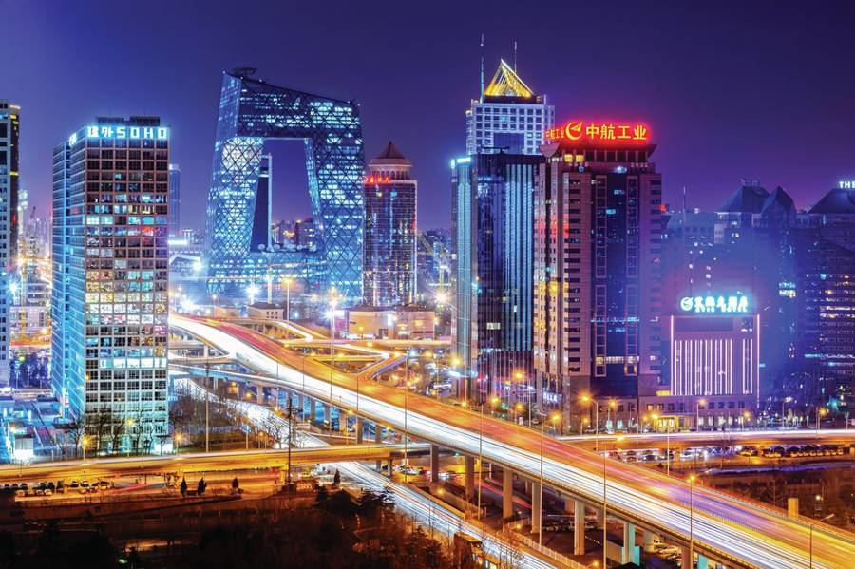
CHINA ESENCIAL Y RUTA DE LA SEDA 14 DIAS
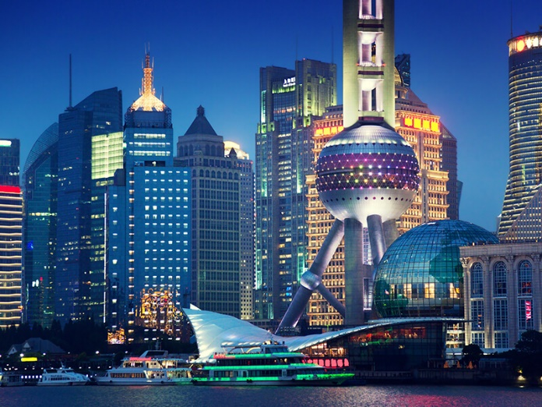

"Conectando Culturas, Tejiendo Historias: La Ruta de la Seda de China"
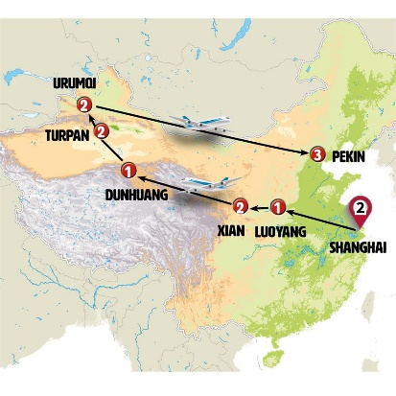

MAPA
SHANGHÁI (2 NOCHES)
LUOYANG (1NOCHE)
XIAN (2 NOCHES)
DUNHUANG (1NOCHE)
TURPAN (2 NOCHES)
URUMQI (2 NOCHES)
PEKÍN (3 NOCHES)

FECHAS DE SALIDA
Jueves todo el año
Abr.25: | 10, 24
May.25: | 08, 22
Jun.25: | 05, 19
Jul.25: | 03, 17, 31
Ago.25: | 14, 28
Sep.25: | 11, 25
Oct.25: | 16, 30
Nov.25: | 13, 27
Dic.25: | 11, 25
Ene.26: | 08, 22
Feb.26: | 05, 19
Mar.26: | 05

PRECIOS POR PERSONA
 | DBL | INDIV
T.Alta | 6.420 | 7.645
T.Media | 6.430 | 7.655
T.Baja | 6.410 | 7.635
Temporada: Única , Alta , Media , Baja , *T.Extra, Moneda: $
Aquí inicia tu viaje
01 JUE. SHANGHÁI
Bienvenidos a China. Traslado al hotel. Bienvenidos a SHANGHAI, ciudad cosmopolita que cuenta con más de 15 millones de habitantes, el mayor puerto comercial y la metrópoli más internacional de China.
02 VIE. SHANGHÁI
En nuestra visita incluida, conoceremos el área de Pudong, situada al otro lado del río Huangpu, es hoy el distrito financiero, su silueta más famosa es la Torre de la Perla. Incluimos cruce en ferry el rio de Shanghai desde donde obtenemos grandes vistas sobre las dos partes de la ciudad. Viajaremos al pasado recorriendo las calles de la Ciudad Vieja y el Jardín Yuyuan, un jardín privado que fue construido durante la dinastía Ming. Disfrutaremos con una demostración sobre la ceremonia del Té, bebida que a través de su tradición, olor y sabor desempeña un papel cultural importantísimo en China. Pasaremos por una de los barrios más de moda de la capital, Xintiandi. Almuerzo incluido. Recorreremos el Barrio de Tianzifang, una antigua zona residencial ubicada en el área de la Concesión Francesa, conocido por sus estrechas y laberínticas callejuelas tradicionales con sus pequeñas tiendas de artesanía y galerías de arte. Finalizamos la visita en el malecón, más conocido como el Bund, con sus edificios decimonónicos de estilo europeo.
Aconsejamos, en su tiempo libre, un paseo en barco por la noche para ver Shanghai iluminado, será una experiencia inolvidable.
03 SAB. SHANGHÁI - LUOYANG
Traslado a la estación. Tomamos tren de alta velocidad (previsto tren con salida a las 7.17 hrs), en algo más de cinco horas, muchos tramos de bonitos paisajes, cubrimos los 1000 km que nos separan de LUOYANG. Almuerzo incluido. Conocemos las impresionantes cuevas budistas de LONGMEN, a lo largo de más de un kilómetro, en las pared rocosa del río se tallaron mas de 100.000 imágenes de Buda. Incluiremos un paseo en barco. Tras ello traslado a la ciudad vieja, penetramos a través de su impresionante muralla y podremos disfrutar de la gran actividad tradicional y sus iluminadas calles.
04 DOM. LUOYANG - LONGMEN - SANMENXIA - XIAN
A primera hora, a las afueras de Luoyang, visitamos el MONASTERIO BUDISTA DEL CABALLO BLANCO, extenso monasterio y lugar de estudio al cual llegan budistas de todos los países del mundo. Continuamos nuestra ruta hacia SANMEXIA, histórica ciudad bañada por las aguas del rio Amarillo, conoceremos el templo Baoulon con su elevada pagoda y visitaremos uno de los mejores museos de China: el museo Guo con los carros funerarios del antiguo estado de guo. Almuerzo incluido. Continuamos hacia el este, veremos el monte Hua, montaña sagrada. XIAN, llegada al final de la tarde.
05 LUN. XIAN
Nos encontramos en la fascinante ciudad donde se originaba la ruta de la seda. A primera hora iremos a conocer el EJERCITO DE TERRACOTA con sus miles de soldados de arcilla de tamaño natural que fueron encontrados bajo tierra. Regresamos a XIAN. Posteriormente, visitaremos la Pequeña Pagoda de la Oca Salvaje, pasamos por el centro amurallado, atravesaremos su barrio musulmán y entraremos en la mezquita, podremos con ello observar las múltiples culturas y religiones que han dejado su huella en este país. Incluiremos también la entrada a la Torre del Tambor donde disfrutaremos de un corto espectáculo tocando instrumentos tradicionales (no siempre garantizado). Tiempo libre.
06 MAR. XIAN - DUNHUANG
Salida hacia el aeropuerto para tomar el vuelo (incluido) hacia la ciudad de DUNHUANG, oasis situado en el desierto de Gobi que ocupó un lugar importante en la Ruta de la Seda. Llegada, recepción en el aeropuerto y traslado al hotel. Excursión al desierto para tomar un paseo a camello por las Dunas de Arena Cantante (Mingsha Shan). Nos sorprenderá llegar hasta el Manantial de la Luna Creciente, lago con forma de semiluna situado a los pies de las Dunas. Accesos en coche eléctrico. Regreso a Dunhuang. Alojamiento.
07 MIE. DUNHUANG - TURPAN
Excursión a las increíbles Grutas de Mogao, excavadas en la ladera de una montaña y albergando hasta 18 monasterios. Almuerzo incluido. Asistencia al Espectáculo local Youjian Dunhuang Show. Traslado a la Estación par tomar el tren de alta velocidad destino a Turpan (D2703: 17:12-20:45). Llegada a TURPAN, el lugar con menor altitud de toda China en plena Depresión de Turpan (menos 500m bajo el nivel del mar). Alojamiento.
08 JUE. TURPAN
Hoy visitaremos algunos de los enclaves más importantes de la Ruta de la Seda. Saldremos hacia la Ciudad Antigua de Gaochang y las tumbas de Astana. A continuación, visita de las Cuevas de los Mil Budas de Bezeklik, conjunto de cuevas talladas en la roca que formaban parte de un antiguo monasterio. Almuerzo incluido. Visita a las Ruinas de Jiaohe, hermosa ciudad de adobe de origen milenario, estratégica en la Ruta de la Seda. Terminamos el día en las Montañas Flameantes montañas de arenisca roja cuyos sorprendentes barrancos fueron tallados por años de actividad volcánica. Regreso a Turpan y alojamiento.
Nota: El orden de las visitas puede variar sin afectar al contenido de las mismas.
09 VIE. TURPAN - URUMQI
Visita en Turpan (por fuera) de la mezquita de Su Gong Ta donde destaca el Minarete Emin, el más alto de China, construido durante la dinastía Qing. Posteriormente, visita a un viñedo local. Después conoceremos el increíble sistema de irrigación Karez, uno de los mayores proyectos de ingeniería de la historia de China. Salida en autobús hacia la prefectura de Daban donde podremos callejear por sus bazares. Almuerzo incluido. Seguimos ruta hacia URUMQI donde visitaremos su increíble lago salado y su Molinos de viento, una de las estaciones de producción de energía eólica más grandes del mundo. Alojamiento en esta importante ciudad, capital de la provincia de Xinjiang.
10 SAB. URUMQI
Salida hacia el Área Escénica del Lago de Tianchi, más conocido como el Lago Celestial, lago alpino situado a unos dos mil metros de altura, Patrimonio Natural por la Unesco. Almuerzo incluido. Regreso a Urumqi. Traslado para poder conocer el Gran Bazar, que mantiene la esencia milenaria de la Ruta de la Seda. Noche en Urumqi.
11 DOM. URUMQI - PEKÍN
Desayuno. Traslado incluido hacia el aeropuerto para tomar el vuelo hacia PEKIN (vuelo incluido). Llegada a Pekín, Capital de la República Popular China. Traslado al hotel. Al final de la tarde, vamos a tener el primer contacto con esta impresionante ciudad. Incluimos un traslado a la famosa calle de Wangfujing. Esta calle es una arteria peatonal y comercial llena de vida con muchas tiendas y restaurantes. Cena incluida. Posteriormente, regreso al hotel.
12 LUN. PEKÍN
Durante este día visitaremos: El Palacio Imperial, más conocido como “la Ciudad Prohibida”, uno de los patrimonios mundiales. También tendremos la oportunidad de conocer el Parque Jingshan donde se encuentra la Colina del Carbón, uno de los jardines imperiales mejor conservados de Pekín. Ascenderemos a lo alto de la colina para tener las mejores vistas (si el día está despejado) sobre la Ciudad Prohibida. El esfuerzo merecerá la pena. Continuamos hacia la Plaza Tian An Men, una de las mayores del mundo, y desde fuera, apreciaremos el Gran Teatro Nacional, teatro de la ópera de Pekín. Almuerzo incluido. Por la tarde vamos a visitar el Palacio de Verano que era un jardín veraniego para los de la casa imperial de la Dinastía Qing. Incluimos en la tarde una excursión en triciclo (bicicleta típica de tres ruedas) por los barrios tradicionales de Pekín, conocidos como Hutong. En esta zona podremos ver el estilo tan característico de vida de los residentes en estos barrios populares, visitar tiendas típicas e incluso podremos visitar una casa tradicional de un hutong, un Siheyuan, con todas sus estancias alrededor de un patio. Regreso al hotel y alojamiento.
*Nota: Por motivos de protección del patrimonio e incremento de la seguridad de los visitantes, el organismo rector del Palacio Imperial o Ciudad Prohibida ha reducido el aforo diario de visitantes durante un periodo de tiempo indeterminado. Por ese motivo, no podemos garantizar que dicha visita pueda efectuarse. De no poder realizarse, la misma sería sustituida por una visita al Templo de Confucio y también al Templo del Lama, ambos también emblemáticos de la historia y cultura china.
13 MAR. PEKÍN
Excursión a La Gran Muralla (sección Mutianyu), espectacular y grandiosa obra arquitectónica, su historia cubre más de 2.000 años. Incluimos funicular de subida y bajada a la Gran Muralla. Regresando a Beijing pararemos en el distrito 798 con su arte contemporáneo ubicado en una antigua fábrica militar. A continuación, recorrido por el Templo del Cielo, el mayor grupo de templos de China y una de las construcciones más originales e impresionantes de Beijing. Conoceremos la medicina tradicional china, que lleva siglos apoyando la teoría de que nuestra salud está ligada a la salud de los pies. Nos relajaremos disfrutando con un masaje en los pies. También recibiremos una clase de Tai Chi. Posteriormente, regreso al hotel y alojamiento. Cena incluida de pato laqueado.
14 MIE. PEKÍN
Después del desayuno, fin de nuestros servicios.

PRECIO INCLUYE
- Recorrido en autocar con guía en español
- Seguro básico de viaje
- Alojamiento según itinerario
- Desayuno tipo buffet.
- Incluye traslado de llegada
- Excursión: Ciudad Antigua de Gaochang, Tumbas de Astana y Cuevas de los Mil Budas de Bezelik en TURPAN, Área Escénica del Lago de Tianchi en URUMQI, Gran Muralla China sector Mutianyu en Pekin, Triciclo por los barrios tradicionales en Pekin.
- Barco: Paseo en barco en LONGMEN.
- Visita Panorámica en: SHANGHAI, XIAN, Pekin.
- Traslado Nocturno: Ciudad Vieja en LUOYANG, Calle Wangfujing en Pekin.
- Experiencias: Espectáculo local Youjian Dunhuang Show en DUNHUANG.
- Entradas: Jardín Yuyuan, demostración ceremonia del Té en SHANGHAI, Monasterio budista del Caballo Blanco en LUOYANG, Cuevas Budistas en LONGMEN, Templo Baoulon, Museo Guo en SANMEXIA, Museo Ejército de Terracota, pequeña pagoda de la Oca Salvaje, mezquita y espectáculo de tambores tradicionales en Torre del Tambor (no siempre garantizado) en XIAN, Cuevas de Mogao, Espectáculo local Youjian en DUNHUANG, Ciudad Antigua de Gaochang, Tumbas de Astana, Cuevas de los Mil Budas de Bezelik, Ruinas de Jiaohe, Mezquita de Su Gong Ta, Sistema de irrigación Karez en TURPAN, Gran Muralla China Mutianyu, Templo del Cielo, Masaje de pies y clase de Tai Chi en Pekin, Ciudad Prohibida, Parque Jingshan, Palacio de Verano en Pekin.
- Ferry: Río Huangpu en Shanghai.
- Funicular: Gran Muralla China en Pekin.
- Tren Alta Velocidad: Shanghai - Luoyang, Dunhuang-Turpan.
- Vuelos Incluidos: Xian-Dunhuang, Urumqi-Pekin, Urumqi-Pekin.
- 5 Almuerzos o Cenas Incluidos en: SHANGHAI, LUOYANG, SANMEXIA, Pekin, Pekin.
- Asistencia medica hasta los 74 años
- Fee administrativo

EL PROGRAMA NO INCLUYE:
- Tiquetes aéreos internacionales
- Traslado de salida
- Gastos no especificados en el programa

HOTELES PREVISTOS

La relación de hoteles aún no está disponible

GRUPO EMPRESARIAL JMG TRAVEL SAS con RNT 131889 expedido por el Ministerio de Comercio Industria y Turismo, amparada y regulada por el régimen de responsabilidad que establece la cláusula de responsabilidad sobre el decreto 2438/2010 y la ley 300/96 su D.R. 1075/97, ley 1480 de 2011 y demás decretos reglamentarios.
G.E. JMG TRAVEL SAS no asume responsabilidad frente a los usuarios por el servicio de transporte aéreo, salvo que se trate de vuelo fletado y de acuerdo con las condiciones del transporte. Está comprometida con el cumplimiento de la Resolución 3860 de 2015 sobre sostenibilidad turística y la ley 679 de 2001 sobre la prevención de la prostitución, la pornografía, el turismo sexual, y demás formas de abuso sexual con niños, niñas y adolescentes. No apoya el comercio ilegal de especies de flora y fauna, respeta y promueve la conservación la biodiversidad, acorde a la Ley 17 de 1981 para prevenir, castigar y rechazar todo acto que maltrate y atente contra la vida de las especies animales del país y la ley 1333 de 2009 para evitar la contaminación o realización de acciones en contra del medio ambiente. No apoya el comercio ilegal de bienes culturales, respeta y promueve la conservación de nuestra cultura, acorde la ley 63 de 1986 para la prevención del tráfico ilegal de los bienes culturales del país y la ley 1185 de 2008 que busca la salvaguardia, protección, sostenibilidad, divulgación y estímulo para los bienes del patrimonio cultural de la Nación.

